Bądź smart. Ściągnij SMARTSUPRAŚL

Już jest! Aplikacja mobilna SMARTSUPRASL, która powstała z myślą o zapewnieniu profesjonalnej obsługi mieszkańców gminy Supraśl. To całkowicie darmowe narzędzie, które przyda się zarówno osobom odwiedzającym naszą gminę, jak i mieszkańcom. Znajdą tu wszystkie przydatne informacje: harmonogram wywozu odpadów komunalnych, komunikaty urzędowe, zapowiedzi wydarzeń kulturalnych. Mieszkańcy będą mogli zgłosić też zdarzenie np. awarię oświetlenia ulicznego.

INSTRUKCJA

**1. Pobieranie aplikacji:**

W celu pobranie aplikacji należy dla telefonów z systemem Android wejść do sklepu Google i wyszukać Lupe BIT s.a.

W celu pobranie aplikacji należy dla telefonów z systemem IOS wejść do sklepu App Store i wyszukać Lupe BIT s.a.

Witryna z systemem android: <https://play.google.com/store/apps/details?id=pl.bitsa.lupe2>

Witryna z systemem IOS: <https://apps.apple.com/pl/app/lupe/id1417795087?l=pl>

**2. Logowanie:**

Do aplikacji wejść można jako użytkownik niezalgowany (Wejdź jako Gość) poprzez założenie konta w apliakacji

Aby założyć konto należy w górny prawym rogu wybrać przycisk. 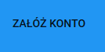

Następnie wypełnić pola formularza rejestracyjnego. Pola zaznaczone czerwona gwiazdką są wymagane.

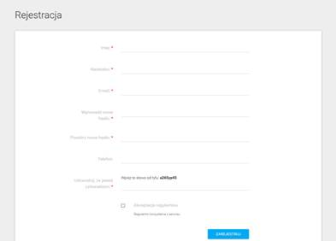

Po poprawnym wypełnieniu formularza pojawi się komunikat o wysłaniu e-maila z linkiem aktywacyjnym.

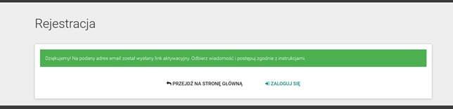

W wyniku potwierdzenia linku w przesłanym e-mailu, pojawia się informacja o pomyślnym aktywowaniu konta.

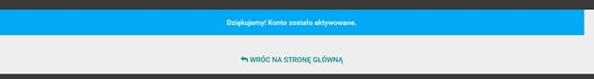

Lub za pomocą:

1. **Konta na FACEBOOK.**

W celu zalogowania się za pomocą Facebook należy w górnym lewym rogu wybrać przycisk cid:image009.png@01D5DDBB.E26FAC90, a następnie przycisk cid:image011.jpg@01D5DDBC.E7E0FED0Pojawia się okno logowania do portalu społecznościowego Facebook. Wypełnienie pól swoimi danymi i potwierdzenie powoduje automatyczne zalogowanie i przekierowanie się do LuPe.

1. **Konta GOOGLE.**

W celu zalogowania się do Google należy posiadać konto w Google (np. pocztę Gmail). Następnie należy w górnym lewym rogu wybrać przycisk cid:image009.png@01D5DDBB.E26FAC90, a następnie przycisk cid:image013.jpg@01D5DDBC.E7E0FED0. Następnie należy zalogować się na wybrane konto Google.

**3. Zgłaszania problemu**

W celu dodania nowego zgłoszenia należy wybrać opcję  „Dodaj Zgłoszenie” znajdującą się w górnym menu lub poprzez użycie przycisku dodawania nowego zgłoszenia w prawnym dolny rogu mapy zgłoszeń (ikona plusa).  
Następnie należy uzupełnić pola formularza:

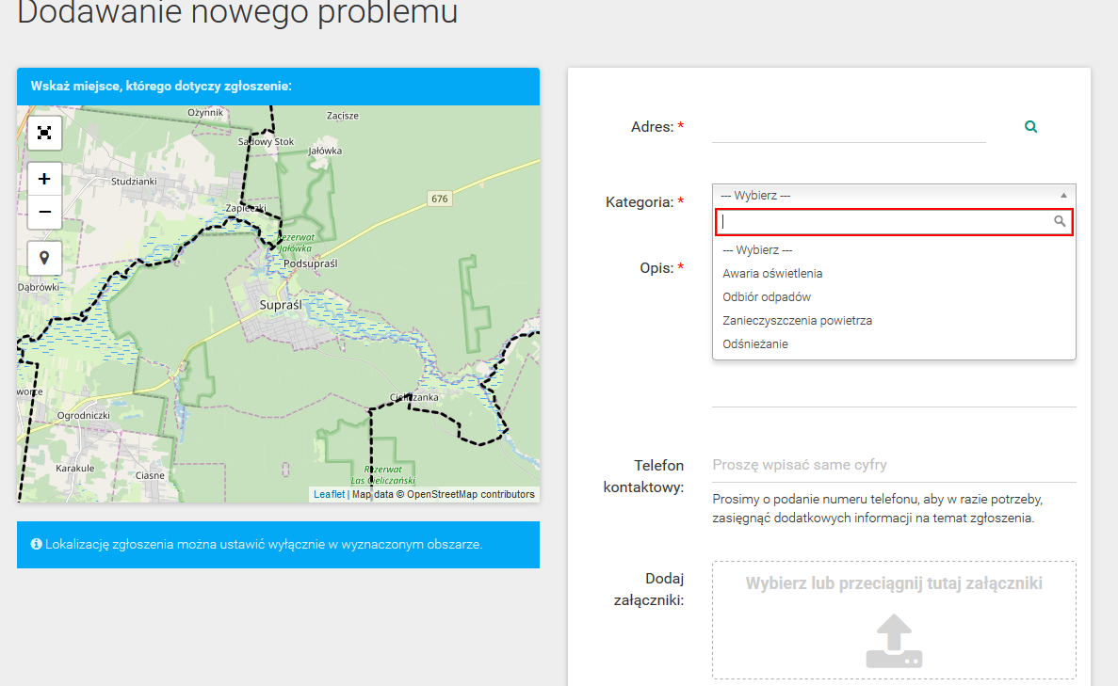

* Adres – należy zaznaczyć na mapie adres zdarzenia lub w urządzeniu mobilny włączyć funkcję geolokalizacji, która automatycznie wczyta adres w którym aktualnie się znajduje telefon.
* Kategoria – należy wybrać z listy rozwijanej odpowiedni rodzaj zdarzenia. Jeśli brak jest odpowiedniej kategorii należy wybrać – „Inne”,
* Opis – należy opisać szczegóły zgłoszenia,
* Dodaj załącznik – jest to pole opcjonalne, umożliwia ono dodanie zdjęcia do zgłoszenia.

W celu potwierdzenia formularza zgłoszenia należy nacisnąć przycisk- „ZGŁOŚ”. Zgłoszenie pojawi się na liście dopiero po zatwierdzeniu przez Administratora.

**UWAGA:** System LUPE działa tylko na terenie Gminy Supraśl, oznacza to, że zgłoszenia z terenu innych gminy lub powiatu nie będą rozpatrywane i automatycznie odrzucane. Dodatkowo zgłoszenia o nagłych zdarzeniach, np. wypadkach, pożarach, katastrofach oraz o innych sytuacjach zagrażających zdrowiu lub życiu powinny być zgłaszane pod numery alarmowe.

**4. Ustawianie funkcji „Harmonogram odpadów”**

Aby uruchomić funkcję Harmonogram Odbioru Odpadów należy w „Ustawienia aplikacji: wybrać „Odbiór odpadów” i w polu „Dodaj nowy” wybrać adres nieruchomości której harmonogram ma dotyczyć. Funkcję obsługuje Można podpiąć wiele adresów jednocześnie np. dom, działkę, itd. Po wyborze należy zapisać dane poprzez naciśniecie ikonki zapisu w prawnym górnym rogu.

Po prawidłowa zapisach adresach w menu aplikacji w „Odbiór odpadów”- pojawi się kalendarz z datami odbiorów odpadów poda dany adres z podziałem na konkretne frkacje.

 Dodatkowo użytkownik może w ustawieniach określić, kiedy chce otrzymywać powiadomienia o zbliżającym się terminie odbioru odpadów (np. 1 dzień przed o godzinie 13). Otrzyma wówczas komunikat/powiadomienie na telefon.

**5. Włączanie opcji komunikaty urzędu**

System pozwala na publikację ważnych komunikatów oraz powiadomień na urządzenia mobilne z obszaru gminy. Aby włączyć powiadomienie na urządzeniach mobilnych należy w zakładce: Ustawienie wybrać opcje Powiadomienia i wybrać kategorie z których chcą Państwo otrzymywać komunikaty z gminy.